TUẦN 26
MÔN TOÁN:
Tiết 126
Bài 80: TIỀN VIỆT NAM
Thời gian thực hiện: ngày 10 tháng 03 năm 2025
I. YÊU CẦU CẦN ĐẠT:
1. Năng lực đặc thù:
- Nhận biết các mệnh giá của tiền Việt Nam trong phạm vi 100 000.
- Biết sử dụng tiền trong một số hoạt động như trao đổi, thanh toán. Biết xác định giá cả hàng hóa và cách mua sắm đơn giản. Vận dụng giải quyết các vấn đề thực tế trong cuộc sống.
- Phát triển năng lực lập luận, tư duy toán học và năng lực giao tiếp toán học
2. Năng lực chung.
- Năng lực tự chủ, tự học: Chủ động học tập, tìm hiểu nội dung bài học. Biết lắng nghe và trả lời nội dung trong bài học.
- Năng lực giải quyết vấn đề và sáng tạo: tham gia tích cực trò chơi, vận dụng.
- Năng lực giao tiếp và hợp tác: Thực hiện tốt nhiệm vụ trong hoạt động nhóm.
3. Phẩm chất.
- Phẩm chất nhân ái: Có ý thức giúp đỡ lẫn nhau trong hoạt động nhóm để hoàn thành nhiệm vụ.
- Phẩm chất chăm chỉ: Chăm chỉ suy nghĩ, trả lời câu hỏi; làm tốt các bài tập.
- Phẩm chất trách nhiệm: Giữ trật tự, biết lắng nghe, học tập nghiêm túc.
II. ĐỒ DÙNG DẠY HỌC
- Kế hoạch bài dạy, bài giảng Power point.
- SGK và các thiết bị, học liệu phục vụ cho tiết dạy.

III. HOẠT ĐỘNG DẠY HỌC
TG | Hoạt động của giáo viên | Hoạt động của học sinh
5 p | 1. Khởi động:  - Mục tiêu: + Tạo không khí vui vẻ, phấn khởi trước giờ học.  + Kiểm tra kiến thức đã học của học sinh ở bài trước.  - Cách tiến hành:
 | - GV cho HS quan sát tranh  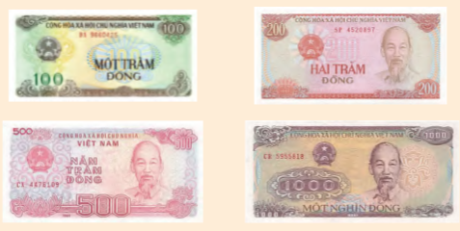  - Hãy nói cho bạn nghe về thông tin bức tranh:  + Trong bức tranh có gì?  + Mệnh giá là bao nhiêu?  + Cách nhận biết như thế nào?  - GV dẫn dắt vào bài mới:  Ở lớp 2, chúng mình đã được làm quen với tiền Việt Nam, đã được tìm hiểu một số tờ tiền, đã cùng nhau trao đổi về việc sử dụng tiền trong cuộc sống. Bài ngày hôm nay chúng ta tiếp tục tìm hiểu thêm mốt số tờ tiền khác của Việt Nam qua bài “Tiền Việt Nam”.  - GV ghi bảng, gọi 2 HS đọc tên bài. | - HS quan sát  - HS trả lời  - Tiền Việt Nam  - 100 đồng, 200 đồng, 500 đồng, 1000 đồng.  - Nhìn vào con số, nhìn vào chữ, ...)  - HS lắng nghe  - 2HS đọc, cả lớp ghi vở
10 p | 2. Khám phá: (Hình thành kiến thức)  - Mục tiêu:  - Biết cách đặt tính và thực hiện phép trừ trong phạm vi 100 000 (cộng có nhớ không quá 2 lần và không liên tiếp)  - Cách tiến hành:
 | - GV cho HS quan sát tranh  - Nhận biết các mệnh giá tiền VN trong phạm vi 100 000.  - GV cho HS thảo luận nhóm đôi: Nói cho bạn nghe về mệnh giá của tờ tiền và làm thế nào để có thể nhận ra nó?  - Gọi HS trình bày  - Gọi HSNX  - GVNX chốt lại những thông tin liên quan đến tờ tiền HS đã giới thiệu  + Mệnh giá  + Cách nhận biết (nhìn vào con số, nhìn vào chữ, màu sắc,...)  - Nhận biết quan hệ giữa các mệnh giá tiền:  - GV cho HS thảo luận nhóm 4 tìm hiểu về quan hệ giữa các mệnh giá tiền đã học, có thể đổi từ mệnh giá lớn sang các mệnh giá nhỏ như thế nào.  - Gọi đại diện nhóm trình bày.  - Gọi HSNX  - GVNX chốt: Vậy chúng mình suy nghĩ xem điều này được áp dụng trong cuộc sống trong những tình huống nào?  - Gọi HSNX  - GV chốt lại:  - Củng cố kiến thức thông qua hoạt động giao lưu.  - Bạn nào đã tự tin mình đã nắm được cách sử dụng tiền VN giơ tay cô xem.  - Cô mời một số bạn xung phong lên bảng làm “Doanh nhân tài ba” để trả lời các câu hỏi của  . | - HS quan sát  HS thảo luận nhóm đôi  - Đại diện nhóm trình bày:  VD: Giới thiệu với các bạn, nhóm tớ tìm hiểu được về các tờ tiền 10 000 đồng, 20 000 đồng, 50 000 đồng, ... Đặc điểm nhận dạng là: Trên tờ tiền có in số mệnh giá và chữ ghi mệnh giá của tiền.  - HSNX, bổ sung.  - HS lắng nghe  HS thảo luận nhóm  - Đại diện nhóm trình bày  Ví dụ: Tớ xin trình bày ý kiến của nhóm tớ sau khi đã thảo luận: Đây là tờ 100 000 đồng và tớ có thể đổi thành 2 tờ 50 000 đồng, ...  Ví dụ: Hoạt động mua bán, trả tiền, trả lại tiền thừa, ...  - HS lắng nghe  - HS giơ tay  - 2 3 HS xung phong  - HS tham gia giao lưu đưa ra câu hỏi.  Ví dụ:
15 p | 3. Luyện tập  - Mục tiêu:  - Nhận biết các mệnh giá của tiền Việt Nam trong phạm vi 100000.  - Biết sử dụng tiền trong một số hoạt động như trao đổi, thanh toán,. Biết xác định giá cả hàng hóa và cách mua sắm đơn giản. Vận dụng giải quyết các vấn đề thực tế trong cuộc sống.  - Cách tiến hành:
 | Bài 1: Số? (Làm việc nhóm)  Gọi HS đọc đề bài  - Bài yêu cầu gì?  - Y/C HS thảo luận nhóm đôi, làm bài vào vở.  + Quan sát từng hình  + Viết và đọc số tiền có trong mỗi hình cho bạn nghe.  + Nói cho bạn nghe cách làm.  - GV chiếu bài HS, y/c HS đọc bài làm.  Suy nghĩ thế nào con tìm ra đáp án bức tranh này là 95000 đồng?  - Gọi HSNX  - GVNX chốt đáp án đúng  95 000 đồng 38 000 đồng  - Y/C HS đổi vở kiểm tra, giơ tay nếu đúng.  - Khai thác:  Để điền đúng số trong ô trống em cần nhắn bạn điều gì?  - Gọi HSNX  - GVNX chốt: Để điền đúng số trong ô, các em chú ý quan sát kĩ từng tranh, viết và đọc số tiền có trong mỗi hình rồi cộng chúng lại với nhau.  - GV dẫn dắt chuyển bài 2 | - HS quan sát  HS đọc đề  - Điền số  - HS thảo luận nhóm đôi  - HS đọc bài làm, cả lớp quan sát.  - HS trả lời theo ý hiểu  - HSNX bổ sung  - HS lắng nghe, quan sát  HS thực hiện yêu cầu  - HS trả lời  - HSNX bổ sung  - HS lắng nghe
 | Bài 2: (Làm việc nhóm)  a. Chọn 2 đồ vật em muốn mua ở hình dưới đây rồi tính số tiền phải trả.  b. Tuấn có 100 000 đồng. Tuấn mua 1 bút mực, 1 thước kẻ và 1 hộp bút ở hình trên. Hỏi Tuấn còn lại bao nhiêu tiền?  - Gọi HS đọc đề bài  - Bài yêu cầu gì?  - Y/C HS thảo luận nhóm 4 trả lời các câu hỏi trong bài.  a. Chọn 2 đồ vật bất kì,  b. Trả lời câu hỏi và giải thích - Gọi đại diện nhóm trình bày.  Gọi HSNX  - GVNX chốt lại: Vậy theo em hiểu “Đắt” có nghĩa là gì?  - Thế còn “Rẻ”?  - “Trả lại tiền” là như thế nào?  - GVNX chốt lại nghĩa đúng. Đắt là giá cao hơn bình thường, còn rẻ là giá thấp hơn bình thường. Trả lại tiền có nghĩa là nhận lại một số tiền.  - GV dẫn dắt chuyển bài 3 | - HS quan sát  HS đọc  - HS trả lời  - HS thảo luận nhóm 4  - Đại diện nhóm trình bày.  (HS trình bày theo ý hiểu của mình)  - HSNX bổ sung  - HS lắng nghe  - HS trả lời theo ý hiểu  - HS lắng nghe
5 p | 4. Vận dụng.  - Mục tiêu:  + Vận dụng kiến thức đã học vào trò chơi.  + Tạo không khí vui vẻ, hào hứng, lưu luyến sau khi học xong bài học.  + Củng cố những kiến thức đã học trong tiết học để học sinh khắc sâu nội dung.  - Cách tiến hành:
 | Bài 3: Quan sát hình vẽ, trả lời các câu hỏi: (Làm việc nhóm)  a. Số tiền mua 1 quả dưa hấu nhiều hơn số tiền mua 1 khay táo là bao nhiêu?  b. Gọi HS đọc đề bài  - Bài yêu cầu gì?  - Y/C HS thảo luận nhóm bàn, suy nghĩ trả lời câu hỏi rồi nói và giải thích cho bạn nghe câu trả lời của mình.  - Gọi đại diện nhóm trình bày.  - Gọi HSNX  - GVNX chốt đáp án đúng:  - Số tiền mua 1 quả dưa hấu nhiều hơn số tiền mua 1 khay táo là 10 000 đồng.  - Khi mua 2 khay táo theo chương trình khuyến mãi, Bác Hồng phải trả 34 000 đồng + 34 000 đồng = 68 000 đồng.  - Nhóm nào có câu trả lời giống trên màn hình giơ tay.  - GVXN tuyên dương những bạn có câu trả lời đúng.  - GV dẫn dắt chuyển trò chơi  - (Nếu còn thời gian) GV tổ chức cho HS chơi trò “Đi siêu thị”  - Luật chơi: GV chia lớp thành 2 nhóm,  Nhóm nào hoàn thành trước thì sẽ giành chiến thắng.  - GV tổ chức cho HS chơi.  - GV nhận xét, khẳng định, tuyên dương đội thắng, động viên đội thua.  - Qua bài học ngày hôm nay, các em biết thêm được điều gì?  - Điều đó giúp ích được gì cho các em trong cuộc sống?  - Học xong bài này, các em nghĩ có thể vận dụng vào những tình huống nào trong cuộc sống? | - HS quan sát  HS lắng nghe  - HS đọc  - HS trả lời  - HS trình bày theo ý hiểu của mình.  - HSNX bổ sung  - HS quan sát, lắng nghe  - HS giơ tay nếu đúng  - HS lắng nghe  - HS lắng nghe luật chơi  HS tham gia trò chơi  - HS lắng nghe  - HS trả lời theo ý hiểu của mình.
IV. Điều chỉnh sau bài dạy:
.......................................................................................................................................
.......................................................................................................................................
.......................................................................................................................................
TUẦN 26
MÔN TOÁN:
Tiết 127
Bài 81: NHÂN VỚI SỐ CÓ MỘT CHỮ SỐ – Trang 59 - 60
Thời gian thực hiện: ngày 11 tháng 03 năm 2025
I. YÊU CẦU CẦN ĐẠT:
1. Năng lực đặc thù:
- Biết cách đặt tính và thực hiện được nhân số có nhiều chữ số với số có một chữ số trong phạm vi 100 000 (không nhớ).
- Vận dụng được kiến thức, ki năng về phép nhân đã học vào giải quyết một số tình huống gắn với thực tế.
- Phát triển năng lực lập luận, tư duy toán học và năng lực giao tiếp toán học.
2. Năng lực chung.
- Năng lực tự chủ, tự học: Chủ động học tập, tìm hiểu nội dung bài học. Biết lắng nghe và trả lời nội dung trong bài học.
- Năng lực giải quyết vấn đề và sáng tạo: tham gia tích cực trò chơi, vận dụng.
- Năng lực giao tiếp và hợp tác: Thực hiện tốt nhiệm vụ trong hoạt động nhóm.
3. Phẩm chất.
- Phẩm chất nhân ái: Có ý thức giúp đỡ lẫn nhau trong hoạt động nhóm để hoàn thành nhiệm vụ.
- Phẩm chất chăm chỉ: Chăm chỉ suy nghĩ, trả lời câu hỏi; làm tốt các bài tập.
- Phẩm chất trách nhiệm: Giữ trật tự, biết lắng nghe, học tập nghiêm túc.
II. ĐỒ DÙNG DẠY HỌC
1. Giáo viên
- Kế hoạch bài dạy, bài giảng Power point.
- SGK và các thiết bị, học liệu phụ vụ cho tiết dạy.
2. Học sinh
- Thước kẻ, ê ke.
III. HOẠT ĐỘNG DẠY HỌC
TG | Hoạt động của giáo viên | Hoạt động của học sinh
5 p | 1. Khởi động:  - Mục tiêu: + Tạo không khí vui vẻ, khấn khởi trước giờ học.  + Giúp học sinh ôn lại các phép nhân có trong các bảng nhân đã học.  - Cách tiến hành:
 | - GV tổ chức trò chơi: “Truyền điện” để khởi động bài học: GV nêu miệng các phép nhân bất kì có trong bảng nhân và gọi HS nêu đáp án. Nếu HS đó trả lời đúng được phép nêu phép nhân tiếp theo và chọn người trả lời (thời gian 3’)  - GV Nhận xét, tuyên dương.  - GV dẫn dắt vào bài mới.  + GV yêu cầu HS quan sát bức tranh:    + GV hỏi: Để làm mỗi chếc khăn bằng tơ sen cần 4 321 thân cây sen. Làm 2 chiếc khăn cần bao nhêu thân cây sen?  - GV giới thệu bài: Muốn biết làm 2 chiếc khăn bằng tơ sen cần bao nhiêu thân cây sen chúng ta làm phép tính nhân: 4 312 x 2. Vậy để biết 4 312 x 2 = ? Cô và cả lớp cùng tìm hiểu bài 81: Nhân với số có một chữ số. | - HS tham gia trò chơi: Truyền điện.  - HS lắng nghe.  - HS quan sát tranh.  + Trả lời: Làm phép tính nhân:  4 312 x 2  - HS lắng nghe.
10 p | 2. Khám phá:  - Mục tiêu:  + Biết cách đặt tính và thực hiện được nhân số có nhiều chữ số với số có một chữ số trong phạm vi 100 000 (không nhớ).  - Cách tiến hành:
 | - GV viết phép tính: 4 312 x 2 = ?  - Gọi HS đọc phép tính.  - Yêu cầu HS thực hiên theo cặp, nói cho nhau nghe cách đặt tính và tính (thời gian: 1”)  - GV gọi một số cặp HS lên bảng thực hiện.  - GV hỏi: Khi đặt tính và tính em cần lưu ý điều gì?  - Nhận xét, tuyên dương.  - GV chốt lại các bước thực hiện: 4 312 x 2 = ?  + Đặt tính: Viết 4 312, viết số 2 dưới 4 312 sao cho đơn vị thẳng đơn vị.  + Thực hiện tính lần lượt từ phải sang trái.  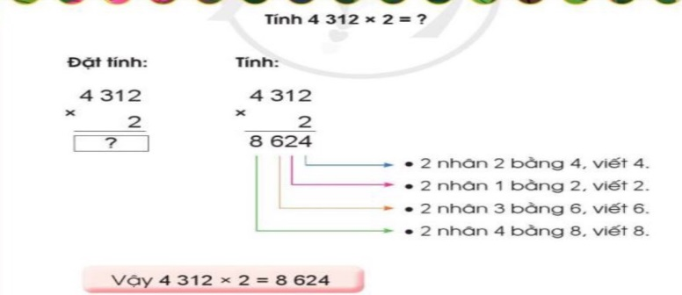  => Lưu ý: HS cách thực hiện đặt tính và tính chính xác.  - GV nhấn mạnh để HS hiểu:  + Lần 1: Nhân với đơn vị: 2 nhân 2 bằng 4, viết 4 thẳng hàng đơn vị.  + Lần 2: Nhân với chục: 2 nhân 1 vằng 2, viết 2 thẳng hàng chục.  + Lần 3: Nhân với trăm: 2 nhân 3 bằng 6, viết 6 thẳng hàng trăm.  + Lần 4: nhân với nghìn, 2 nhân 4 bằng 8, viết 8 thẳng hàng nghìn.  - Gọi HS nêu lại cách đặt tính và tính để khắc sâu kiến thức cho HS.  - GV đưa thêm một số VD:  2 132 x 3 = ?  3 312 x 2 = ?  - Nhận xét, tuyên dương HS làm tốt. | - 2-3 HS đọc.  - HS thực hiện theo cặp, nói cho nhau nghe cách đặt tính và tính.  - 2-3 cặp HS lên bảng thực hiệni theo yêu cầu.  + Cần phải đặt tính thẳng hàng. Khi tính nhân lần lượt từ phải sang trái.  - HS lắng nghe.  - Lớp quan sát và lắng nghe.  - 2-3 cặp HS nêu.  - HS lắng nghe
15 p | 3. Thực hành, luyện tập.  - Mục tiêu:  + Biết cách đặt tính và thực hiện được nhân số có nhiều chữ số với số có một chữ số trong phạm vi 100 000 (không nhớ).  + Vận dụng được kiến thức, ki năng về phép nhân đã học vào giải quyết một số tình huống gắn với thực tế.  + Phát triển năng lực lập luận, tư duy toán học và năng lực giao tiếp toán học.  - Cách tiến hành:
 | Bài 1. Tính (Làm việc cá nhân)  x 12121  4  ?  x 42122  2  ?  x 1234  2  ?  x 2313  3  ?  - Gọi HS đọc yêu cầu đề bài.  ? Nêu cách thực hiện?  - Gọi 4 HS lên bảng thực hiện, dưới lớp làm bài vào vở.  - GV nhận xét, khen ngợi HS.  Bài 2: Đặt tính rồi tính. (Làm việc nhóm 2)  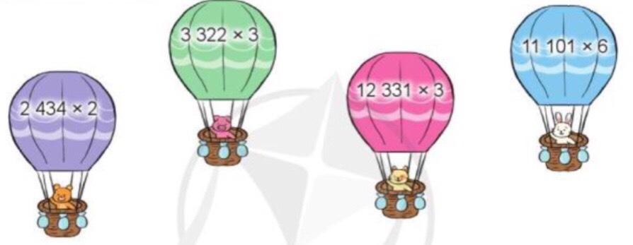  - GV chia nhóm 2, các nhóm làm việc vào phiếu học tập nhóm.  - Các nhóm trình bày kết quả, nhận xét lẫn nhau.  - GV Nhận xét, tuyên dương. | - 1-2 HS nêu: Tính.  + Thực hiện nhân từ phải sang trái.  x 1234  2  2468  x 2313  3  6939  x 12121  4  48481  x 42122  2  84244  - HS ghi nhớ  - HS làm việc theo nhóm.  - Các nhóm lên trình bày.  x 3322  3  9966  x 2434  2  4868  x 11101  6  66606  x 12331  2  24662  - HS lắng nghe
5 p | 4. Vận dụng.  - Mục tiêu:  + Củng cố những kiến thức đã học trong tiết học để học sinh khắc sâu nội dung.  + Vận dụng kiến thức đã học vào thực tiễn.  + Tạo không khí vui vẻ, hào hứng, lưu luyến sau khi học xong bài học.  - Cách tiến hành:
 | Bài 3: Mỗi một quả dứa ép được 200ml nước. Hỏi chị Lan ép 8 quả dứa như thế thì được bao nhiêu mi-li-lít nước dứa? (Làm việc nhóm cả lớp)  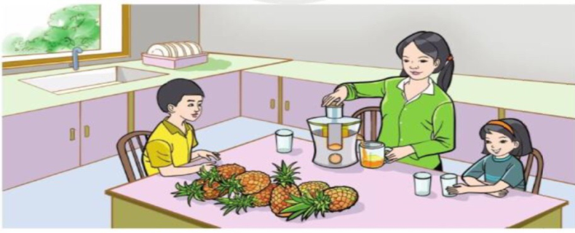  - GV tổ chức cho HS thi giải nhanh tính đúng bài toán  - GV nhận xét, khen ngợi HS.  - Dặn HS chuẩn bị bài sau. | - HS thi đua giải nhanh, tính đúng bài toán.  - HS trình bày.  Bài giải:  Số mi-li-lít nước dứa chị Lan ép được từ 8 quả dứa là:  200 x 8 = 1 600 (ml)  Đáp số: 1 600 ml  - Cả lớp nhận xét.
IV. ĐIỀU CHỈNH SAU BÀI DẠY:
...................................................................................................................
............................................................................................................
............................................................................................................

-------------------------------------------------------------------------

TUẦN 26
MÔN TOÁN:
Tiết 128
Toán
Bài 82: NHÂN VỚI SỐ CÓ MỘT CHỮ SỐ (Tiết 1) – Trang 61
Thời gian thực hiện: ngày 12 tháng 03 năm 2025
I. YÊU CẦU CẦN ĐẠT:
1. Năng lực đặc thù:
- Biết cách đặt tính và thực hiện được nhân số có nhiều chữ số với số có một chữ số trong phạm vi 100 000 ( có nhớ 1 lượt).
- Vận dụng được kiến thức, kĩ năng về phép nhân đã học vào giải quyết một số tình huống gắn với thưc tế.
- Phát triển năng lực lập luận, tư duy toán học và năng lực giao tiếp toán học.
2. Năng lực chung.
- Năng lực tự chủ, tự học: Chủ động học tập, tìm hiểu nội dung bài học. Biết lắng nghe và trả lời nội dung trong bài học.
- Năng lực giải quyết vấn đề và sáng tạo: tham gia tích cực trò chơi, vận dụng.
- Năng lực giao tiếp và hợp tác: Thực hiện tốt nhiệm vụ trong hoạt động nhóm.
3. Phẩm chất.
- Phẩm chất nhân ái: Có ý thức giúp đỡ lẫn nhau trong hoạt động nhóm để hoàn thành nhiệm vụ.
- Phẩm chất chăm chỉ: Chăm chỉ suy nghĩ, trả lời câu hỏi; làm tốt các bài tập.
- Phẩm chất trách nhiệm: Giữ trật tự, biết lắng nghe, học tập nghiêm túc.
II. ĐỒ DÙNG DẠY HỌC
1. Giáo viên
- Kế hoạch bài dạy, bài giảng Power point.
- SGK và các thiết bị, học liệu phụ vụ cho tiết dạy.
2. Học sinh
- Bảng con, VBT.
III. HOẠT ĐỘNG DẠY HỌC
TG | Hoạt động của giáo viên | Hoạt động của học sinh
5 p | 1. Khởi động:  - Mục tiêu: + Tạo không khí vui vẻ, khấn khởi trước giờ học.  + Kiểm tra kiến thức đã học của học sinh ở bài trước.  - Cách tiến hành:
 | - GV tổ chức trò chơi để khởi động bài học.  + Câu 1:  + Câu 2:  + Câu 3:  - GV Nhận xét, tuyên dương.  - GV dẫn dắt vào bài mới | - HS tham gia trò chơi  +  +  +  - HS lắng nghe.
10 p | 2. Khám phá:  - Mục tiêu:  + Biết cách đặt tính và thực hiện được nhân số có nhiều chữ số với số có một chữ số trong phạm vi 100 000 ( có nhớ 1 lượt).  + Vận dụng được kiến thức, kĩ năng về phép nhân đã học vào giải quyết một số tình huống gắn với thưc tế.  - Cách tiến hành:
 | *Hoạt động 1: Nhân số có nhiều chữ số với số có một chữ số có nhớ 1 lượt:  - GV viết các dạng phép nhân và yêu cầu HS nêu cách tính?  a, 14 x 6 =?  - Gọi HS nêu cách tính?  - Gv chốt lại các bước thực hiện tính:  + Đặt tính: Viết 14, viết số 6 dưới số 14 sao cho đơn vị thẳng đơn vị.  + Thực hiện tính lần lượt từ phải sang trái.  14 * 6 nhân 4 bằng 24, viết 4, nhớ 2.  6 * 6 nhân 1 bằng 6, thêm 2 bằng 8, viết 8.  84  + Viết kết quả: 14 x 6 = 84  - GV chốt kết quả phép tính và cách nhân số có hai chữ số với số có môt chữ số: 14 x 6 = 84.  b, 181 x 4=?  - Gọi HS nêu cách tính?  - Gv chốt lại các bước thực hiện tính:  + Đặt tính: Viết 181, viết số 4 dưới số 181 sao cho đơn vị thẳng đơn vị.  + Thực hiện tính lần lượt từ phải sang trái.  181 * 1 nhân 4 bằng 2, viết 4.  4 * 4 nhân 8 bằng 32, viết 2, nhớ 3.  724 * 4 nhân 1 bằng 4, thêm 3 bằng 7, viết 7.  + Viết kết quả: 181 x 4 = 724  - GV chốt kết quả phép tính và cách nhân số có ba chữ số với số có môt chữ số: 181 x 4 = 724.  c, 1723 x 3 =?  - Gọi HS nêu cách tính?  - Gv chốt lại các bước thực hiện tính:  + Đặt tính: Viết 1723, viết số 3 dưới số 1723 sao cho đơn vị thẳng đơn vị.  + Thực hiện tính lần lượt từ phải sang trái.  1723 * 3 nhân 3 bằng 9, viết 9.  3 * 3 nhân 2 bằng 6, viết 6.  5169 * 3 nhân 7 bằng 21, viết 1, nhớ 2.  * 3 nhân 1 bằng 3, thêm 2 bằng 5, viết 5.  + Viết kết quả: 1723 x 3 = 5169  - GV chốt kết quả phép tính và cách nhân số có bốn chữ số với số có môt chữ số: 1723 x 3 = 5169  *Hoạt động 2: Khám phá  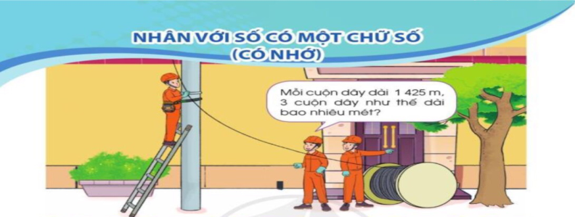  - GV yêu cầu HS quan sát tranh và nêu bài toán:  ? Muốn biết 3 cuộn dây như thế dài bao nhiêu mét ta làm phép tính gì?  - Gọi HS nêu cách tính?  - Gv chốt lại các bước thực hiện tính:  + Đặt tính: Viết 1425, viết số 3 dưới số 1425 sao cho đơn vị thẳng đơn vị.  + Thực hiện tính lần lượt từ phải sang trái.  1425 * 3 nhân 5 bằng 15, viết 5, nhớ 1.  3 * 3 nhân 2 bằng 6, thêm 1 bằng 7, viết 7  4275 * 3 nhân 4 bằng 12, viết 2, nhớ 1.  * 3 nhân 1 bằng 3, thêm 1 bằng 4, viết4.  + Viết kết quả: 1425 x 3 = 4275  - GV chốt kết quả phép tính và cách nhân số có bốn chữ số với số có môt chữ số: 1425 x 3 = 4275  => Lưu ý HS:  - Lượt nhân nào có kết quả lớn hơn hoặc bằng 10 thì phần nhớ được cộng sang kết quả của phép nhân ở hàng tiêp theo.  - Nhân rồi mới cộng với phàn nhớ ở hàng liền trước (nếu có) | - 1 HS nêu cách tính:  14  6  84  - HS lắng nghe  .  - HS ghi nhớ.  - 1 HS nêu cách tính:  181  4  724  - HS lắng nghe  .  - HS ghi nhớ.  - 1 HS nêu cách tính:  1723  3  5169  - HS lắng nghe  - HS ghi nhớ.  - HS nêu bài toán.  + HS nêu: Phép tính nhân:  1425 x 3  - 1 HS nêu cách tính:  1425  3  4275  - HS lắng nghe  - HS ghi nhớ.  - HS lưu ý.
15 p | 3. Thực hành.  - Mục tiêu:  + Biết cách đặt tính và thực hiện được nhân số có nhiều chữ số với số có một chữ số trong phạm vi 100 000 ( có nhớ 1 lượt).  + Phát triển năng lực lập luận, tư duy toán học và năng lực giao tiếp toán học.  - Cách tiến hành:
 | Bài 1. Tính. (Làm việc cá nhân)  - GV yêu cầu HS thực hiện phép tính (theo mẫu đã học).  - GV nhận xét, tuyên dương. | - HS làm bảng con.  - HS giơ bảng nêu cách thực hiện:  x 5293  3  15879  x 1514  6  9084  x 23182  4  92728  x 34729  2  69458  - HS lắng nghe
5 phút | 4. Vận dụng.  - Mục tiêu:  + Củng cố những kiến thức đã học trong tiết học để học sinh khắc sâu nội dung.  + Tạo không khí vui vẻ, hào hứng, lưu luyến sau khi học xong bài học.  - Cách tiến hành:
 | - GV tổ chức cho HS thi giải nhanh tính đúng bài toán sau:  + Bài toán: Bốn anh em sinh tư năm nay 24 tuổi. Hỏi tổng số tuổi của bốn anh em hiện nay là bao nhiêu tuổi?  - Nhận xét, tuyên dương | - HS thi đua giải nhanh, tính đúng bài toán.  - HS trình bày.  - Cả lớp nhận xét.
IV. ĐIỀU CHỈNH SAU BÀI DẠY:
.............................................................................................................
....................................................................................................................
.......................................................................................................................

------------------------------------------------------------------------

TUẦN 26
MÔN TOÁN:
Tiết 129
Bài 82: NHÂN VỚI SỐ CÓ MỘT CHỮ SỐ (Tiết 2) – Trang 61-62
Thời gian thực hiện: ngày 13 tháng 03 năm 20245
I. YÊU CẦU CẦN ĐẠT:
1. Năng lực đặc thù:
- Biết cách đặt tính và thực hiện được nhân số có nhiều chữ số với số có một chữ số trong phạm vi 100 000 ( có nhớ 1 lượt).
- Vận dụng được kiến thức, kĩ năng về phép nhân đã học vào giải quyết một số tình huống gắn với thưc tế.
- Phát triển năng lực lập luận, tư duy toán học và năng lực giao tiếp toán học
2. Năng lực chung.
- Năng lực tự chủ, tự học: Chủ động học tập, tìm hiểu nội dung bài học. Biết lắng nghe và trả lời nội dung trong bài học.
- Năng lực giải quyết vấn đề và sáng tạo: tham gia tích cực trò chơi, vận dụng.
- Năng lực giao tiếp và hợp tác: Thực hiện tốt nhiệm vụ trong hoạt động nhóm.
3. Phẩm chất.
- Phẩm chất nhân ái: Có ý thức giúp đỡ lẫn nhau trong hoạt động nhóm để hoàn thành nhiệm vụ.
- Phẩm chất chăm chỉ: Chăm chỉ suy nghĩ, trả lời câu hỏi; làm tốt các bài tập.
- Phẩm chất trách nhiệm: Giữ trật tự, biết lắng nghe, học tập nghiêm túc.
II. ĐỒ DÙNG DẠY HỌC
1. Giáo viên
- Kế hoạch bài dạy, bài giảng Power point.
- SGK và các thiết bị, học liệu phụ vụ cho tiết dạy.
2. Học sinh
- Bảng con, VBT.
III. HOẠT ĐỘNG DẠY HỌC
TG | Hoạt động của giáo viên | Hoạt động của học sinh
5 p | 1. Khởi động:  - Mục tiêu: + Tạo không khí vui vẻ, khấn khởi trước giờ học.  + Kiểm tra kiến thức đã học của học sinh ở bài trước.  - Cách tiến hành:
 | - GV tổ chức trò chơi để khởi động bài học.  + Tính nhẩm: 300 x 2 = ?  400 x 5 = ?  - GV Nhận xét, tuyên dương.  - GV dẫn dắt vào bài mới: Bài học hôm nay cô và cả lớp cùng tiếp tục học cách nhân với số có một chuwcx số (tiết 2) | - HS tham gia trò chơi  + Trả lời: 300 x 2 = 600  + Trả lời: 400 x 5 = 2000  - HS lắng nghe.
25 p | 2. Luyện tập  - Mục tiêu:  + Biết cách đặt tính và thực hiện được nhân số có nhiều chữ số với số có một chữ số trong phạm vi 100 000 ( có nhớ 1 lượt).  + Vận dụng được kiến thức, kĩ năng về phép nhân đã học vào giải quyết một số tình huống gắn với thưc tế.  + Phát triển năng lực lập luận, tư duy toán học và năng lực giao tiếp toán học  - Cách tiến hành:
 | Bài 2. Đặt tính rồi tính (Làm việc cá nhân)  - GV yêu cầu HS thực hiện phép tính (theo mẫu đã học).  - GV nhận xét, tuyên dương.  Bài 3. Tính nhẩm (theo mẫu) (Làm việc nhóm 2)  - GV hướng dẫn HS thực hiện theo mẫu:  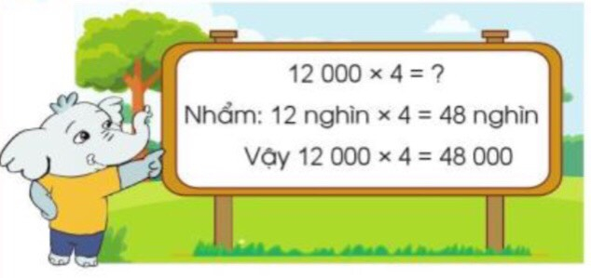  Mẫu: 12 000 x 4 = ?  Nhẩm: 12 nghìn x 4 = 48 nghìn.  Vậy: 12 000 x 4 = 48 000  - GV chia nhóm 2, các nhóm làm việc vào phiếu học tập nhóm.  - Các nhóm trình bày kết quả, nhận xét lẫn nhau.  - GV Nhận xét, tuyên dương.  Bài 4. Số? (Làm việc cá nhân)  - GV cho HS đọc yêu cầu của bài, phân tích đề bài.  - GV hướng dẫn cho học sinh cách tìm kết quả từ số đã cho khi gấp lên 2 lần và gấp lên 3 lần số đa cho.  VD: + Số đã cho: 1321  + Gấp 2 lần số đã cho: 1321 x 2 = 2642  + Gấp 3 lần số đã cho: 1321 x 3 = 3963  - Gọi HS trình bày kết quả, nhận xét lẫn nhau.  - GV Nhận xét, tuyên dương. | - HS làm bảng con.  - HS giơ bảng nêu cách thực hiện:  x 1915  5  9575  x 638  2  1276  x 13061  7  91427  x 7106  8  56848  - HS lắng nghe  - HS theo dõi  - HS làm việc theo nhóm.  - Các nhóm trình bày:  6 000 x 5 = 30 000  9 000 x 8 = 72 000  21 000 x 3 = 63 000  16 000 x 4 = 64 000  - HS lắng nghe  - Lớp đọc yêu cầu bài tập.  - HS lắng nghe.  - 4 hs lên bảng, HS dưới lớp làm vào vở.  - HS lắng nghe.
5 p | 3. Vận dụng.  - Mục tiêu:  + Vận dụng được kiến thức, kĩ năng về phép nhân đã học vào giải quyết một số tình huống gắn với thưc tế.  + Vận dụng kiến thức đã học vào thực tiễn.  + Tạo không khí vui vẻ, hào hứng, lưu luyến sau khi học xong bài học.  - Cách tiến hành:
 | Bài 4: Chọn một mặt hàng em muốn mua ở bức tranh sau rồi tính xem nếu mua mặt hàng đó với số lượng là 5 thì cần bao nhiêu tiền? (Làm việc nhóm 4)  - GV tổ chức trò chơi “Tăng tốc”. Chơi theo nhóm 4, quan sát nhanh hình ảnh và chọn ra một sản phẩm mà nhóm thích mua sau đó nêu nhanh giá tiền theo đúng số lượng hàng đã mua.  - GV Nhận xét, tuyên dương, khen thưởng những nhóm làm nhanh.  - Nhận xét tiết học. | - HS chơi nhóm 4. Nhóm nào trả lời đúng thời gian và kết quả sẽ được khen, thưởng.  4 500 x 5 = 22 500 (đồng)  + 5 cái bánh mì cần số tiền là:  3 000 x 5 = 15 000 (đồng)  + 5 chai nước cam cần số tiền là:  12 000 x 5 = 60 000 (đồng)  - HS lắng nghe
IV. ĐIỀU CHỈNH SAU BÀI DẠY:
......................................................................................................................
......................................................................................................................
......................................................................................................................
------------------------------------------------------------------------

TUẦN 26
MÔN TOÁN:
Tiết 130
Bài 83: LUYỆN TẬP (Tiết 1) - Trang 63 - 64
Thời gian thực hiện: ngày 14 tháng 03 năm 2025
I. YÊU CẦU CẦN ĐẠT:
1. Năng lực đặc thù:
- Thực hiện được phép nhân (có nhớ không quá 2 lượt và không liên tiếp) trong phạm vi 100 000.
- Phát triển năng lực lập luận, tư duy toán học và năng lực giao tiếp toán học.
2. Năng lực chung.
- Năng lực tự chủ, tự học: Chủ động học tập, tìm hiểu nội dung bài học. Biết lắng nghe và trả lời nội dung trong bài học.
- Năng lực giải quyết vấn đề và sáng tạo: tham gia tích cực trò chơi, vận dụng.
- Năng lực giao tiếp và hợp tác: Thực hiện tốt nhiệm vụ trong hoạt động nhóm.
3. Phẩm chất.
- Phẩm chất nhân ái: Có ý thức giúp đỡ lẫn nhau trong hoạt động nhóm để hoàn thành nhiệm vụ.
- Phẩm chất chăm chỉ: Chăm chỉ suy nghĩ, trả lời câu hỏi; làm tốt các bài tập.
- Phẩm chất trách nhiệm: Giữ trật tự, biết lắng nghe, học tập nghiêm túc.
II. ĐỒ DÙNG DẠY HỌC
1. Giáo viên
- Kế hoạch bài dạy, bài giảng Power point.
- SGK và các thiết bị, học liệu phụ vụ cho tiết dạy.
2. Học sinh
- Bảng con VBT.
III. HOẠT ĐỘNG DẠY HỌC
TG | Hoạt động của giáo viên | Hoạt động của học sinh
5 p | 1. Khởi động:  - Mục tiêu:  + Tạo không khí vui vẻ, khấn khởi trước giờ học.  + Kiểm tra kiến thức đã học của học sinh ở bài trước.  - Cách tiến hành:
 | - GV tổ chức trò chơi: “Vượt qua thử thách” để khởi động bài học: Đại diện các nhóm nêu tình huống bất kì liên quan đến phép nhân trong pham vi 100 000. Sau đó yêu cầu các nhóm giơ bảng, nhóm nào giơ nhanh được quyền trả lời câu hỏi nhóm bạn đặt ra. Nhóm nào có nhiều tình huống hay, phép tính đúng thì thắng cuộc.  - GV Nhận xét, tuyên dương.  - GV dẫn dắt vào bài mới: Bài học hôn nay cô cùng các con luyện tập các bài tập về phép nhân với số có một chư số: Bài 83: Luyện tập (T1) | - HS tham gia trò chơi: “Vượt qua thử thách”.  - Lớp lắng nghe.
25 p | 2. Luyện tập:  - Mục tiêu:  + Thực hiện được phép nhân (có nhớ không quá 2 lượt và không liên tiếp) trong phạm vi 100 000.  + Phát triển năng lực lập luận, tư duy toán học và năng lực giao tiếp toán học.  - Cách tiến hành:
 | Bài 1. Tính. (Làm việc cá nhân)  - Gọi HS nêu yêu cầu bài tập.  ? Nêu cách thực hiện đặt tính rồi tính?  - GV lưu ý HS phép tính có nhớ 2 lượt:  825 x 3 = ?  + Đặt tính: Viết 825, viết số 3 dưới số 825 sao cho đơn vị thẳng đơn vị.  + Thực hiện tính lần lượt từ phải sang trái.  825 * 3 nhân 5 bằng 15, viết 5, nhớ 1.  3 * 3 nhân 2 bằng 6, thêm 1 bằng 7, viết 7.  2475 * 3 nhân 8 bằng 24, viết 24.  + Viết kết quả: 825 x 3 = 2475  - GV yêu cầu HS thực hiện phép tính (theo mẫu đã học).  - GV Nhận xét, tuyên dương, khen thưởng những HS làm tốt.  Bài 2. Đặt tính rồi tính: (Làm việc nhóm 2)  - GV chia nhóm 2, các nhóm làm việc vào phiếu học tập nhóm.  - Các nhóm trình bày kết quả, nhận xét lẫn nhau.  - GV nhận xét, tuyên dương. | - 1-2 em nêu.  + HS nêu cách đặt tính rồi tính.  - HS lắng nghe.  - HS làm bảng con.  - HS giơ bảng nêu cách thực hiện:  x 3192  3  9576  4234  2  8468  x 11081  6  66486  x 21219  4  84876  x 2418  4  9672  x 825  3  2475  x 12091  8  96728  x 11405  7  79835  - HS lắng nghe  - HS làm việc theo nhóm.  - Các nhóm nêu kết quả:  a)  x 2131  8524  x 1408  6  8448  3412  2  6824  b)  x 23714  2  47428  x 10611  6  63666  x 12331  2  24662  - HS lắng nghe.
5 p | 3. Vận dụng.  - Mục tiêu:  + Củng cố những kiến thức đã học trong tiết học để học sinh khắc sâu nội dung.
 | - GV tổ chức trò chơi “Ai nhanh hơn”. Chơi cả lớp:  - GV Nhận xét, tuyên dương, khen thưởng những HS trả lời nhanh.  - Nhận xét tiết học. | - HS chơi cả lớp: Sau nhịp hô 1-2-3 của GV những bạn nào giơ tay nhanh.  - HS lắng nghe.
 | IV. ĐIỀU CHỈNH SAU BÀI DẠY:

